

数据仓库课程实验报告

|  |  |
| --- | --- |
| 实验名称： | 多维建模（3） |
| 实验日期： | 2024.11.22 |
| 实验地点： | 4号楼102 |
| 提交日期： |  |
|  | |
| 学号： | 37220222203661 |
| 姓名： | 李林江 |
| 专业年级： | 数媒2022级 |
| 学年学期： | 2024-2025学年第一学期 |

1. 实验目的

理解并掌握以下概念和技术。

（1） 定义 KPI

理解 KPI 的定义、作用和组成元素-掌握定义和浏览 KPI 的方法

（2） 定义操作

理解操作的定义

掌握定义钻取操作属性、使用钻取操作、修改钻取操作和检查修改后钻取操作的方法

（3）定义透视和翻译

理解透视和翻译的定义和作用-掌握定义、浏览透视和翻译的方法

（4） 定义管理角色

理解角色和权限的定义、作用-掌握为管理任务定义角色的方法

1. 实验内容和步骤

定义KPI

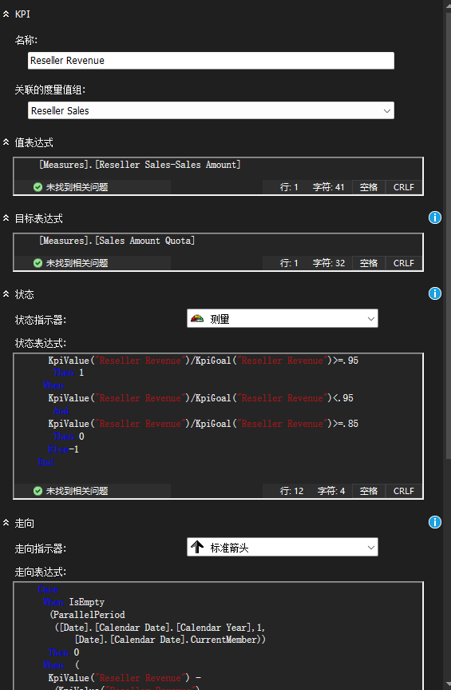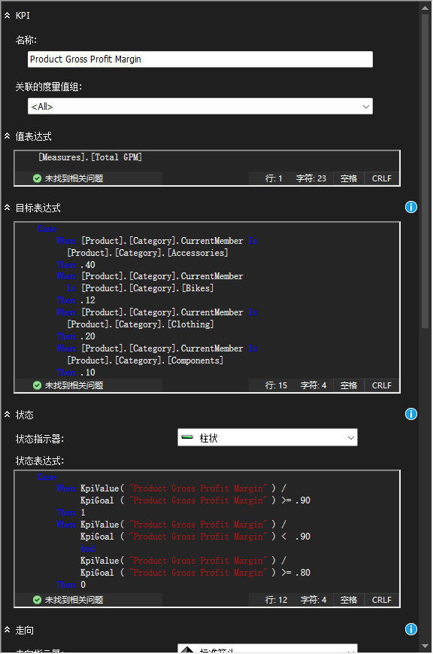

**定义钻取操作属性**

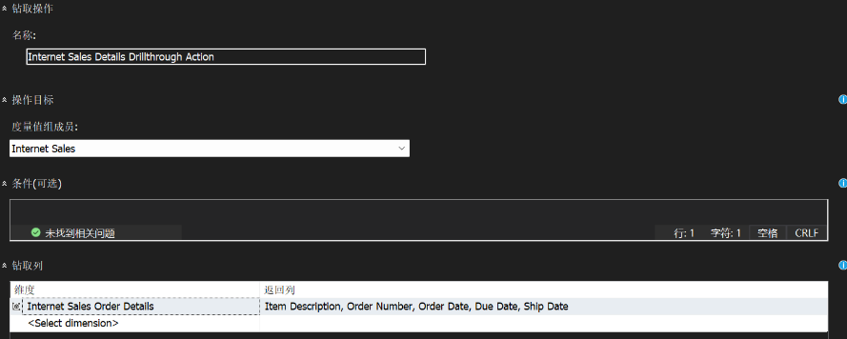

**定义透视**

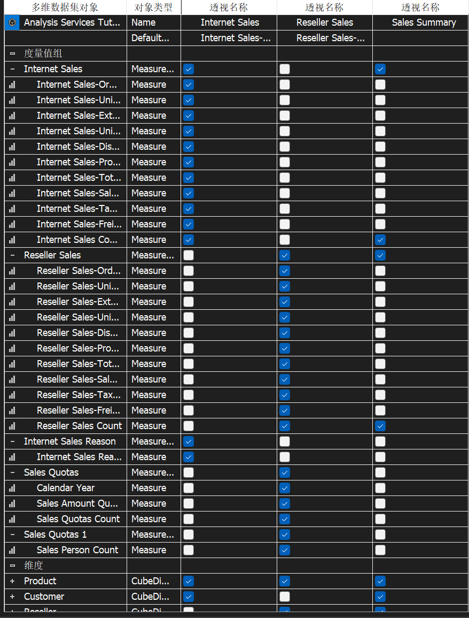

**定义翻译**

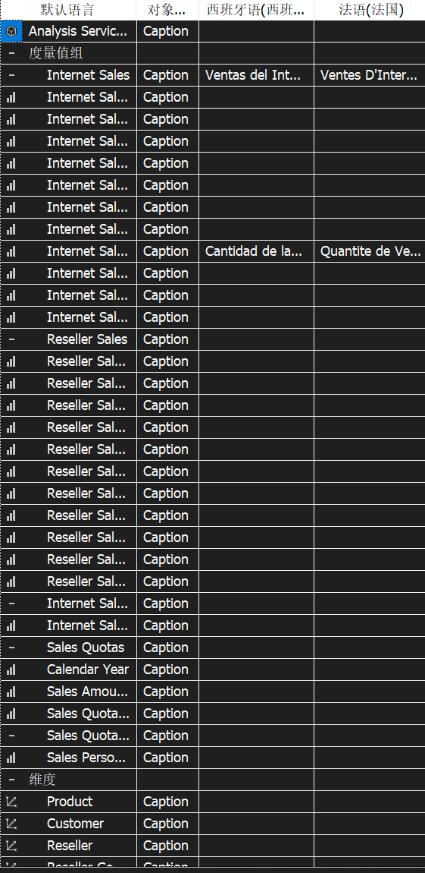

**定义角色**

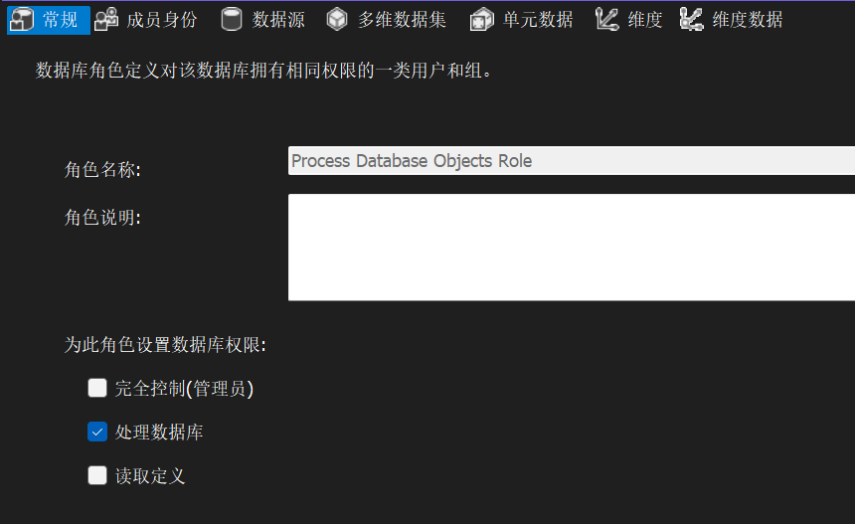

1. 实验总结

3.1 完成的工作

完成多维建模的第7到10课

3.2 对实验的认识

熟悉了KPI，操作，翻译以及角色的使用。

3.3 遇到的困难及解决方法

无。